Cobot Welding World: Lorch Schweißtechnik baut seine
erfolgreiche Cobot-Lösung weiter aus
Systembaukasten myCobot von Lorch für individuelle Komplettlösungen
Freie Wahl von Komponenten, neue Funktionen, ein noch leistungsfähigerer Cobot: Die Lorch Schweißtechnik GmbH forciert ihr erfolgreiches Produkt-angebot beim kollaborativen Roboterschweißen. Unternehmen können jetzt ganz individuell ihre eigene Cobot-Lösung nach einem flexiblen Baukastenprinzip zusammenstellen. Eine durchgängige Upgrade-Fähigkeit garantiert zudem eine einfache Anpassung auch an zukünftige Fertigungsanforderungen.
Kollaborative Schweißlösungen sind heute zum Erfolgsgarant für Kleinbetriebe und mittelständische Unternehmen geworden. Mit ihnen lassen sich nicht nur kleine und mittlere Serien einfach und höchst wirtschaftlich automatisiert schweißen. Sie entlasten auch die Schweißer im harten Arbeitsalltag und fangen den immer weiter zunehmenden Fachkräftemangel erfolgreich auf. Mit dem Systembaukasten myCobot bietet Lorch jetzt einen noch einfacheren und zielgerichteteren Einstieg in die Welt des kollaborativen Schweißens. Unternehmen können sich künftig aus der Cobot Welding World ihre individuelle Automatisierungslösung zusammenstellen, die auf ihre speziellen Schweißaufgaben und Anforderungen zugeschnitten ist.
Neben der Basisausstattung des Systems mit dem neuen Cobot UR10e, der Steuerungssoftware Lorch Cobotronic und Lorch Connect für die digitale Schweißdatenanalyse kann die jeweilige Stromquelle und der passende Brenner je nach Schweißverfahren (MIG-MAG oder WIG) ausgewählt werden. Flexibel entscheidet der Kunde, ob er zusätzliche Hardware wie einen Dreh-Kipptisch oder einen Multifunktionsflansch in die Anlage integriert. Je nach Bedarf und Aufstellungsort stehen auch mehrere Sicherheitssysteme zur Verfügung.
Deutlich erweitert wurde das Herzstück der Lorch Cobot Welding World – die Lorch Cobotronic Software. Sie ist nun in zwölf Sprachen abrufbar und bietet viele praktische Zusatzfunktionen, wie zum Beispiel das Intervall-schweißen, das Pendeln oder eine Spot-Funktion für komfortables Heften. Für einen noch schnelleren Zugriff auf die wichtigsten Funktionen der Steuerungssoftware kann das QuickAccess Menü als Programmfeature gewählt werden oder man nutzt Cobot Jobs – den erweiterten Assistenten: Mit diesem Zusatzfeature können Parameter und Einstellungen wiederkehrender Schweißnähte als Favoriten abgespeichert und je nach Bedarf über passende Schlagworte einfach wieder aufgerufen werden. Das spart Zeit und erleichtert auch weniger erfahrenen Schweißern die Arbeit.
Ebenfalls neu sind die Funktion Quick-Points, mit der per Knopfdruck Wegpunkte und Schweißbefehle direkt übernommen und so komplexe Bauteile in minimaler Zeit komplett geteacht werden können, und die Funktion Smart Copy. Sie ermöglicht, bereits auf ein Bauteil programmierte Schweißabläufe zu kopieren und auf baugleiche Teile im gleichen Arbeitsbereich zu übertragen. Die Performance und die gefertigte Stückzahl können so schnell um den Faktor 3 bis 4 erhöht werden.
Für eine optimale Zukunftssicherheit sorgt Lorch Schweißtechnik mit der umfassenden Upgradefähigkeit innerhalb der Cobot Welding World: Ändern sich die Anforderungen an die Schweißaufgabe und damit der Bedarf an neuen Funktionen, kann die Anlage jederzeit mit den entsprechenden Optionen und Extras erweitert werden. Das gilt auch für neue Funktionen, die durch die kontinuierliche Entwicklungsarbeit der Software-Spezialisten bei Lorch hinzukommen.
Noch intuitiver, präziser und komfortabler: Mit dem UR10e steht ein Cobot der neuesten Robotertechnologie zur Verfügung. Seit 2022 bei Lorch im Einsatz, bietet er nicht nur eine verbesserte Wiederholgenauigkeit und einen leichteren Free-Drive für die einfachere Führung und Positionierung des Cobots. Auch die Sicherheitsgrenzen sind inzwischen so optimiert, dass die Bewegungsgeschwindigkeiten zwischen den einzelnen Schweißnähten erhöht und somit die Bearbeitungszeiten nochmals verkürzt werden. Ein neuer Multifunktionsflansch am Cobot-Kopf mit drei frei belegbaren Tasten ermöglicht nun die Eingabe von Programmierschritten direkt am Roboter. Die Programmierung wird damit nochmals deutlich vereinfacht und zeitlich verkürzt.
Die bisher von Kunden schon sehr stark nachgefragten Lorch Service-leistungen rund um die Installation einer Anlage werden weiter intensiviert. Angefangen von kompetenter Erstberatung, der Zusammenstellung einer optimal abgestimmten Anlage bis hin zu Aufbau, Inbetriebnahme und Schulung der Mitarbeiter deckt Lorch den gesamten Bereich ab. Ein fortwährender Kundenservice ist durch qualifizierte Cobot Partner sowohl im In- wie Ausland garantiert. Verschiedene Finanzierungsmodelle vom Finanzierungsplan bis hin zur Möglichkeit, eine Cobot-Anlage zu mieten, eröffnen Unternehmen attraktive Optionen, einen einfachen Einstieg in die Automatisierung zu finden.
Caren Dripke, Abteilungsleiterin Entwicklung Robotik bei Lorch Schweißtechnik: „Mit der neuen Lorch Cobot Welding World bieten wir den Unternehmen ein umfassendes Angebot an Komponenten, Funktionen und unterstützenden Features. Mit dem Baukastensystem myCobot legen wir den Grundstein für eine breite Anwendung von kollaborativen Schweißlösungen und eröffnen eine neue Dimension für die automatisierte Fertigung. Als Marktführer im Bereich der Cobot-Lösungen sorgen wir so für einen langfristigen Investitionsschutz und mehr Flexibilität, die für kleine und mittlere Unternehmen ganz besonders wichtig sind.“

Die Lorch Schweißtechnik GmbH ist einer der führenden Hersteller von Lichtbogen-Schweißanlagen für industrielle Anwendungen, das anspruchsvolle Metallhandwerk, sowie für den Einsatz in der Automation mit Robotern und kollaborativen Robotersystemen. Seit über 65 Jahren werden Lorch Qualitätsanlagen in Deutschland in einer der weltweit modernsten Schweißanlagenfertigungen hergestellt und in mehr als 60 Länder exportiert. Die Schweißtechnik von Lorch vereint großen Praxisnutzen, einfachste Bedienung sowie hohe Wirtschaftlichkeit und setzt im Markt neue technologische Standards.
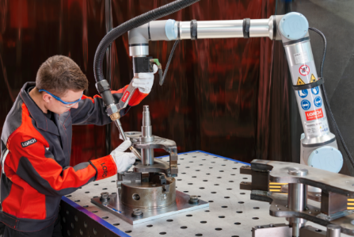Abb.1: Sehr zeitsparend: Mit dem Multifunktionsflansch am Cobot-Kopf sind eine Vielzahl von Programmierschritten direkt am Roboter auszuführen.

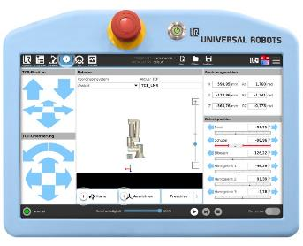
Abb.2: Übersichtlich und intuitiv: Mit der Cobotronic-Software von Lorch lässt sich der Cobot einfach programmieren. Je nach Bedarf können die notwendigen Softwaretools aufgespielt werden.

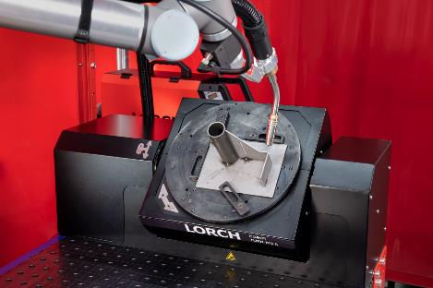
Abb.3: Hilfreiche Zusatzkomponente, einfach integriert und nachrüstbar: Der Dreh-Kipptisch Turn 100 A sorgt für eine optimale Schweißposition und schweißt anspruchsvollere Werkstücke in einem Programmablauf.

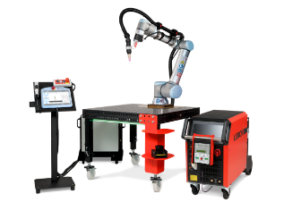
Abb.4: Ausstattung für einen kollaborativen Arbeitsplatz: Cobot UR10e, Stromquelle mit Brennersystem (hier WIG), Programmierpanel mit Cobotronic Software und Laserscanner-Sicherheitskonzept.

Abb.5: Sehr flexibel: der neue myCobot-Systembaukasten von Lorch. Unternehmen können individuell ihre optimale Lösung zusammenstellen.

Pressekontakt:
Lorch Schweißtechnik GmbH
Lisa Michler
Im Anwänder 24-26
71549 Auenwald
Germany
presse@lorch.eu
Phone +49 7191 503-0
Abdruck frei. Belegexemplar erbeten.

